

**CÔNG TY TNHH PACIFIC TRAVEL**

**Số GP: TCDL-GP LHQT 79-317/2011  
 98 Nguyễn Duy Dương, Phường 9, Quận 5, Tp.HCM**

**Truy cập website: [www.dulichthai.com](http://www.dulichthai.com), để có thêm thông tin chi tiết tour**

**Hotline /Zalo/Viber (0906 861 877) - Thúy Hằng - (0906 657 627)**

**Email/Facebook:** [**themoontours@gmail.com**](mailto:themoontours@gmail.com)

**Khi cần đi du lịch vui lòng liên hệ với em Hằng theo thông tin trên để được tư vấn miễn phí.**

**Kính chúc Quý Khách luôn vui vẻ và hạnh phúc mỗi ngày!**

---------------------------------------------------------------------------------------------------------------------------

**SINGAPORE – MALAYSIA**

**Thời Gian: 05 Ngày 04 Đêm**

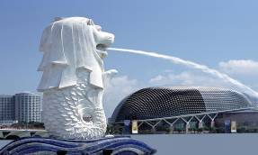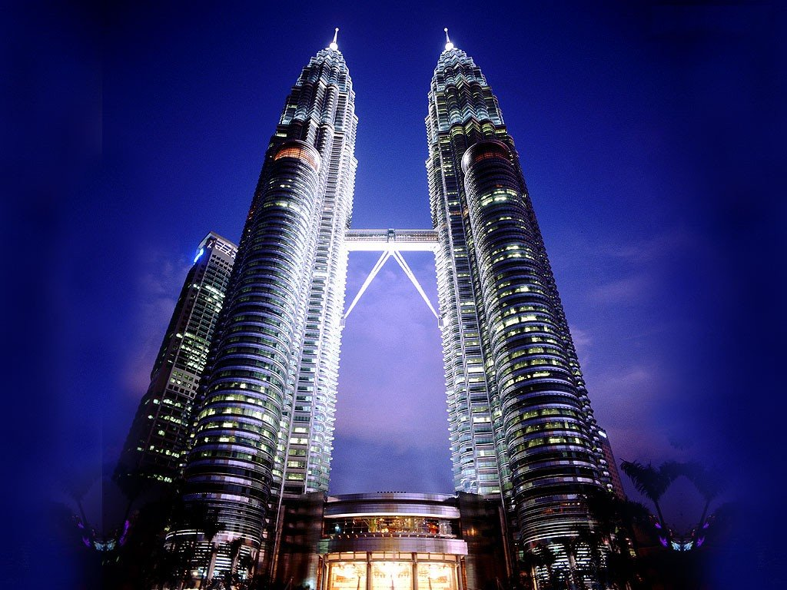

|  |  |
| --- | --- |
| **NGÀY 1 :** | **TP.HCM - CITY TOUR SINGAPORE (Ăn trưa nhẹ, tối)** |

**Sáng** : Trưởng đoàn đón Quý khách tại điểm hẹn **cột số 12, cổng D2** và làm thủ tục khởi hành trên chuyến bay đi Singapore. Tới**sân bay quốc tế Changi**, làm thủ tục nhập cảnh **Singapore.**

Xe và hướng dẫn đưa đoàn bắt đầu hành trình hấp dẫn Quý khách tham quan:

* **Tòa nhà Quốc Hội (Parliament House).**
* **Công viên sư tử biển (Merlion Park),** biểu tượng của đất nước Singapore.
* **Nhà hát Victoria – nhà hát cổ kính nhất Singapore.** Nơi đây còn là tâm điểm cho nghệ thuật biểu diễn của đảo quốc sư tử ngay từ thời thuộc địa.
* **Nhà hát Esplanade** nổi tiếng với biểu tượng “trái sầu riêng”.

**Tối:** Đoàn dùng bữa tối. Nhận phòng **khách sạn,** tự do vui chơi hoặc tham gia chương trình **Singapore By Night - Khám phá Singapore về đêm** (chi phí tự túc)

* **Khám phá cuộc sống trong lòng đất** của người dân Singapore bằng **Tàu điện ngầm MRT.**
* **Trải nghiệm Du thuyền trên dòng sông Singapore** ngắm cảnh vịnh Marina Bay về đêm.
* Thưởng thức chương trình nhạc nước **Spectra Show tại resort Marina Bay Sands** với hiệu ứng đặc sắc bằng ánh sáng với hơn 250.000 đèn LED từ hơn 110 loại LED và LAZER và nghệ thuật nhạc nước. Đặc biệt, Lăng kính thủy tinh với công nghệ của Úc cao hơn 12m tạo thành "nhịp tim" của chương trình.

|  |  |
| --- | --- |
| **NGÀY 2 :** | **GARDENS BY THE BAY - SENTOSA – MALACA (Ăn sáng, trưa, tối)** |

**Sáng:** Đoàn dùng buffet sáng tại khách sạn. Sau đó, xe đưa đoàn tham quan:

* **Kỳ quan Gardens by the Bay** nổi tiếng với những **siêu cây khổng lồ dùng để tổng hợp năng lượng và lọc không khí**. (Qúy khách chụp ảnh khu By South).
* 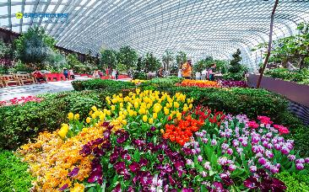Quý khách sẽ được chiêm ngưỡng khu phức hợp nhà kính trang bị hệ thống làm lạnh đã giành giải thưởng Công trình của năm tại Lễ hội Kiến trúc Thế giới 2012. Tại đây, du khách có thể nghiên cứu các loài cây từ khắp nơi trên thế giới với khu vườn trong nhà kính mái vòm mang tên **“Flower Dome” (chi phí tự túc)**
* Đoàn tham quan **cửa hàng vàng bạc đá quí và cửa hàng dầu gió, Collagen dưỡng da** – các sản phẩm truyền thống nổi tiếng của Singapore. Sau đó khởi hành đi **đảo Sentosa** tham quan:
* **Resort World –** Casino lớn nhất Châu Á.
* **Merlion Tower** - tượng sư tử cao 37m, biểu tượng cao nhất cùa Singapore.
* Chụp hình với biểu tượng công viên giải trí hàng đầu thế giới **Universal Studio.**

Sau đó, xe đưa đoàn đến cửa khẩu làm thủ tục xuất cảnh Singapore. Xe và HDV Malaysia đón đoàn tại cửa khẩu **Tuas, tiểu bang Johor Bahru.** Khởi hành đi **Malacca**, thành phố cổ**, thành phố du lịch nổi tiếng của Malaysia.**

**Trưa:** Quý khách ăn trưa tại nhà hàng địa phương.

* Trên đường đoàn ngắm nhìn những cánh **rừng Cao Su, rừng Cọ, Ca Cao** bạt ngàn, ba trong số các loại cây công nghiệp phổ biến mang lại thu nhập kinh tế lớn cho Malaysia. Hoặc có thể ngắm cảnh sinh hoạt của người dân bản địa khi ngang qua những khu dân cư, khám phá những ngôi nhà sàn gỗ xinh xắn bên đường, nơi dành cho những người theo đạo Hồi nhỡ đường vào hành lễ.

Sau đó, Đoàn tiếp tục hành trình đến **thành phố cổ Malacca**, khám phá thành phố cổ có lịch sử hơn 600 năm. Đến **Malacca**, hướng dẫn và trưởng đoàn đưa Quý khách đi tham quan:

* **Khu phố cổ Jonkers.**
* **Nhà thờ Thánh Saint Paul.**
* **Pháo đài cổ Bồ Đào Nha.**
* **Đền Cheng Hood.**
* **Quảng trường Hà Lan.**
* **Pháo đài A’Famosa…**

**Tối:** Đoàn dùng bữa tối tại **nhà hàng Trung Hoa.** Nhận phòng khách sạn nghỉ ngơi. Tự do dạo phố mua sắm, khám phá Malacca về đêm.

|  |  |
| --- | --- |
| **NGÀY 3 :** | **MALACCA - KUALA LUMPUR - ĐỘNG BATU (Ăn sáng, trưa, tối)** |

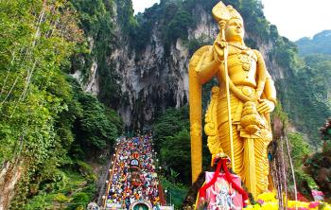**Sáng:** Sau bữa sáng, làm thủ tục trả phòng, khởi hành về **thủ đô Kuala Lumpur**, Quý khách tham quan:

* **Động Batu (Batu Cave)** cao 272 bậc thang, đây là thánh địa của người Malaysia gốc Ấn độ. **Mua sắm tại cửa hàng đồng hồ miễn thuế** (Watch shop).
* **Cửa hàng đá quý** (Jewelry shop).
* **Cửa hàng đặc sản địa phương** (Local products).

**Trưa:** Ăn trưa tại nhà hàng địa phương.

* Tiếp tục hành trình đến **cao nguyên Genting** bằng xe hoặc cáp treo đã từng đạt kỷ lục dài nhất Đông Nam Á với 3,3 km. Lý thú khi những chiếc cabin được lẩn khuất trong mây **(tùy điều kiện thời tiết cho phép).**
* Tự do tham quanvà vui chơi ở **Trung tâm giải trí Theme Park của cao nguyên Genting (chi phí tự túc),** đây là một trung tâm vui chơi nổi tiếng, lớn nhất của Malaysia cách thủ đô chỉ 51 km, nằm ở độ cao 1.800 m so với mặt nước biển.

**Tối:** Đoàn trở về thủ đô Kuala Lumpur, dùng cơm tối và trở về khách sạn nghỉ ngơi.

|  |  |
| --- | --- |
| **NGÀY 4 :** | **KUALA LUMPUR - CITY TOUR - TWIN TOWERS Ăn sáng, trưa, tối)** |

**Sáng:** Quý khách dùng buffet sáng tại Khách sạn. Sau đó đoàn khởi hành đi tham quan thành phố:

* 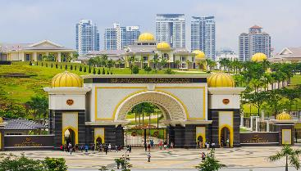**Cung điện Hoàng gia** (Royal Palace) **(chụp hình bên ngoài)**
* **Đài tượng niệm Quốc gia** (National Monument).
* **Quảng trường Độc lập** (Independence Square).
* **Chùa Thiên Hậu** (Thien Hau Temple).
* Tham quan Cửa hàng **Socola – Bery’s** (Chocolate shop).
* **Chụp hình lưu niệm tại Tòa Tháp Đôi** (Twin Towers).
* Tự do mua sắm tại **trung tâm thương mại KLCC**.

**Tối:** Đoàn dùng cơm tối tại nhà hàng địa phương. Về khách sạn nhận phòng nghỉ ngơi.

|  |  |
| --- | --- |
| **NGÀY 5 :** | **KUALALUMPUR - VIỆT NAM (Ăn sáng)** |

**Sáng:** Quý khách dùng buffet sáng tại khách sạn. Làm thủ tục trả phòng. Đoàn khởi hành Tham quan:

* 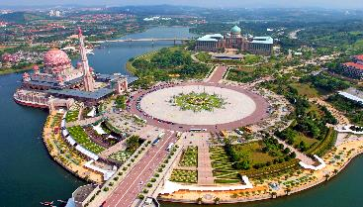**Khu PUTRAJAYA** – **Trung Tâm Hành Chánh** mới (NEW CITY) của MALAYSIA với những địa danh du lịch nổi tiếng như: **Nhà thờ Hồi giáo Putra, Văn phòng Thủ tướng, Trung tâm hội nghị.** Putrajaya còn được xem là Thành phố thông minh đẳng cấp thế giới và có môi trường làm việc vô cùng hiện đại: không ô nhiễm môi trường, không tệ nạn, không có lạc hậu và dân cư thì được tinh lọc rất kĩ lưỡng.

Đến hẹn, xe đón đoàn khởi hành ra sân bay làm thủ tục đáp chuyến bay về TP.HCM.

Đoàn đáp xuống sân bay Quốc tế Tân Sơn Nhất, Trưởng Đoàn chào tạm biệt Quý khách và hẹn gặp lại.

**Chia tay Quý khách và kết thúc chương trình. Hẹn gặp lại quý khách!**

*Lưu ý: Lịch trình có thể thay đổi để phù hợp với tình hình thực tế khi tham quan.*

|  |
| --- |
|  |
| **Phụ thu phòng đơn: 4.500.000 VND/ Khách** |

|  |
| --- |
| **THÔNG TIN CHUYẾN BAY** |
| **VJ811 SGN - SIN 09:00 – 12:05 ( 3K811 08:55 – 12:05 )**  **VJ826 KUL - SGN 13:00 – 13:55 ( AK522 14:40 – 15:45 )**  **VJ826 KUL-SGN 13:00 – 13:55** |

|  |
| --- |
| **GIÁ TOUR BAO GỒM** |
| 1. Vé máy bay khứ hồi **SGN – SIN & KUL – SGN (Bao gồm 15kg hành lý ký gửi, 07kg xách tay)**. 2. Phí an ninh sân bay, bảo hiểm hàng không thuế phi trường 2 nước. 3. Xe máy lạnh vận chuyển suốt tuyến. 4. Vé tham quan như chương trình. 5. **Khách sạn 4* tiêu chuẩn (2 người/phòng).** Trong trường hợp vì lý do giới tính sẽ ghép phòng   **+ Kuala Lumpur: HOLIDAY INN / DAY SUITES / WP / VIVATEL / PEARL POINT / SUNWAY VELOCITY...**  **+ Malacca: THE STRAITS / IBIS MLK / HATTEN / PLATINUM...**  **+ Johor Baru: V8 / HOLMES / GRANADA / MILLESIME...**  **+ Singapore: MIRAMAR Hotel or similar...**   1. Thuế khách sạn tại Malaysia 2. Phục vụ nước suối suốt hành trình tour. 3. Các bữa ăn theo chương trình. 4. Trưởng đoàn và HDV địa phương phục vụ suốt tuyến theo chương trình. 5. Bảo hiểm du lịch với mức bồi thường tối đa **(220.000.000VNĐ).** 6. Qùa tặng: Nón du lịch |
| **GIÁ TOUR KHÔNG BAO GỒM** |
| 1. Chi phí cá nhân. Hành lý quá cước qui định. 2. Xe vận chuyển ngoài chương trình + Các show về đêm. 3. Tiền Tips cho HDV và tài xế **(70.000 VNĐ/ngày/khách).** 4. Visa tái nhập Việt Nam **(840.000VNĐ/khách)** Áp dụng cho khách nước ngoài. 5. Phụ thu đối với khách mang Quốc tịch nước ngoài hoặc Khách Việt kiều có tên không thuần Việt: **460.000/khách.** |
| **ĐIỀU KIỆN HỦY TOUR** |
| * Điều khoản đăng ký tour: **Quý khách vui lòng đóng tiền cọc 50% khi đăng kí tour, và thanh toán còn lại trước 10 ngày khởi hành.** * Hủy tour sau khi đăng ký phí phạt 100% tiền cọc. * Hủy tour trước 10 ngày phí phạt = 70% tổng giá tour chương trình. (Tính theo ngày làm việc). * Sau thời gian trên phí phạt = 100% tổng giá trị chương trình. (Tính theo ngày làm việc). * Sau khi đóng tiền nếu Quý khách muốn hủy tour, vui lòng đem hộ chiếu/CMND và hóa đơn đã đóng tiền đến ngay văn phòng công ty để làm thủ tục hủy tour, công ty không nhận khách báo hủy tour qua điện thoại. |
| **ĐỐI VỚI KHÁCH BỊ TỪ CHỐI NHẬP CẢNH TẠI ĐẤT NƯỚC THAM QUAN** |
| * Công ty cam kết sẽ hỗ trợ thông tin và giúp đỡ quý khách trong khả năng của mình, nhưng **từ chối không chịu trách nhiệm thanh toán bất cứ khoản chi phí phát sinh nếu quý khách bị cơ quan di trú nước sở tại giữ lại tại cửa khẩu hoặc không cho phép nhập cảnh cùng với đoàn**. Trong trường hợp này, dù không muốn, nhưng do qui định của nhà cung cấp dịch vụ của nước sở tại, buộc lòng từ chối không hoàn trả bất cứ khoản chi phí nào cho quý khách dù dịch vụ này chưa được thực hiện. * Quý khách vui lòng cung cấp đầy đủ thông tin về việc xuất hóa đơn trước khi Tour khởi hành 03 ngày. Sau thời gian này chúng tôi sẽ phải xuất hết Hóa Đơn để quyết toán Tour theo quy định, mọi khiếu nại về Hóa Đơn về sau sẽ không được giải quyết. |
| **LƯU Ý** |
| * Trước khi đăng ký tour du lịch xin Quý khách vui lòng đọc kỹ chương trình tour, điều khoản, giá tour bao gồm cũng như không bao gồm trong chương trình. Trong trường hợp Quý khách không trực tiếp đến đăng ký tour mà do người khác đến đăng ký thì Quý khách vui lòng tìm hiểu kỹ chương trình từ người đăng ký cho mình. * Hộ chiếu của Quý khách phải có chữ ký, còn thời hạn sử dụng trên 6 tháng kể từ ngày nhập cảnh. * Nếu khách là Việt Kiều hoặc nước ngoài có visa rời phải mang theo lúc đi tour. * Quý khách từ 70 tuổi đến 75 tuổi trở lên yêu cầu phải có giấy xác nhận đầy đủ sức khỏe để đi du lịch nước ngoài của bác sĩ và phải có người thân dưới 60 tuổi (đầy đủ sức khỏe) đi theo. * Quý khách mang thai vui lòng báo cho nhân viên bán tour để được tư vấn thêm thông tin. Không nhận khách mang thai từ 5 tháng trở lên vì lý do an toàn cho khách. * Trẻ em dưới 15 tuổi phải có bố mẹ đi cùng hoặc người được uỷ quyền phải có giấy uỷ quyền từ bố mẹ. * Quý khách có yêu cầu ở phòng đơn, vui lòng thanh toán thêm tiền phụ thu. * **Trẻ em từ 2 - dưới 11 tuổi = 75% giá tour người lớn + thuế 100% (Ngủ chung giường với Ba Mẹ).** * **Hai người lớn chỉ được ngủ kèm 01 trẻ em. Trẻ em thứ 02 tính tiền tour như người lớn để có tiêu chuẩn phòng.** * Do các chuyến bay phụ thuộc vào các hãng hàng không nên trong một số trường hợp giờ bay có thể thay đổi mà không được báo trước. * Thứ tự các điểm tham quan và lộ trình chuyến đi có thể thay đổi tùy theo tình hình thực tế nhưng vẫn đảm bảo đầy đủ các điểm tham quan như lúc đầu. Tên khách sạn sẽ được xác nhận chính thức vào ngày họp đoàn, trước ngày khởi hành 01 ngày. * Tour thuần túy du lịch, suốt chương trình Quý khách không được rời đoàn.   *\*\*Trong những trường hợp khách quan như : khủng bố, thiên tai…hoặc do có sự cố, có sự thay đổi lịch trình của các phương tiện vận chuyển công cộng như : máy bay, tàu hỏa…thì Công Ty sẽ giữ quyền thay đổi lộ trình bất cứ lúc nào vì sự thuận tiện, an toàn cho khách hàng và sẽ không chịu trách nhiệm bồi thường những thiệt hại phát sinh**.* |

**Chúc quý khách một chuyến đi thú vị và bổ ích !**